**Практическая работа №1**

**Тема:** Освоение приемов работы в среде растрового редактора

**Цель:** Создать макет сайта по заданию Демонстрационного экзамена по стандартам Ворлдскиллс Россия по компетенции № 17 «Веб-дизайн и разработка».

**Ход работы:**

*Теория.*

**Макет сайта** — это его реалистичный прототип, созданный в графической программе вроде Photoshop. Он выглядит как готовый сайт: со всеми блоками текста и изображений, кнопками, фоновыми рисунками и так далее. Единственное отличие в том, что в макете нет функционального наполнения: например, страница с товарами заполнена шаблонами описаний.

**Зачем нужен макет сайта?**

Макет сайта — это результат работы дизайнера по заданию заказчика. Дальше макет переходит к верстальщику и программисту, эти специалисты уже превращают графический файл в настоящий сайт.

В идеале в создании макета сайта участвует много специалистов, кроме дизайнера и верстальщика: копирайтер, дизайнер пользовательских интерфейсов, программист бэкенда и даже маркетолог.

Макет нужен, чтобы весь процесс прошел быстро: исполнителям пришлось вносить минимум правок, а заказчик сэкономил время и деньги.

**Макет во всем этом процессе помогает:**

* Заранее увидеть, как будут выглядеть пожелания заказчика на практике, включая мобильную версию сайта и элементы анимации.
* Разработать единый дизайн для всех страниц сайта и всех его типовых элементов.
* Продумать наполнение элементов — текста и изображений.

**Практическая часть.**

Внимательно прочтите задания WS, далее мы должны понять, что конкретно должно располагаться на главной странице. ( Задание взято из Комплекта оценочной документации № 1.2 для Демонстрационного экзамена по стандартам Ворлдскиллс Россия по компетенции № 17 «Веб-дизайн и разработка»)

**Главная страница (Landing page)**

Главная страница должна содержать следующие блоки:

* Шапка сайта

 Логотип компании

 Меню навигации

■ Акции

■ Поиск

■ Управление бронированием

* Секция(и) описывающая алгоритм бронирования. Шаги в алгоритме нужно представить при помощи анимированной инфографики.
* Секция, содержащая следующую информацию о компании:

 Цель 11

 Девиз

 Отзывы клиентов

* Форма поиска. Должна содержать следующие поля ввода:

 Выбор региона;

 Предполагаемые даты похода;

 Количество участников и их уровень подготовки;

 Кнопка «Поиск».

* Акции (список акций доступен в медиафайлах).

Каждая акция должна содержать следующую информацию:

 Изображение

 Название акции

 Краткое описание акции

 Кнопка для просмотра полной информации об акции

* Форма для подписки на закрытые акции. Должна содержать следующие поля:

 Поле для ввода Email

 Кнопка для подписки

* Подвал сайта

 Телефон “8 (800) 555-33-10”

 Навигация по сайту

# Создание файла/проекта Photoshop

* Заходим в Photoshop, открываем вкладку “*File*” (Файл) и нажимаем “*New*” (Новый файл).
* Далее задаем стартовое разрешение файла 1920 пикселей в ширину и примерно 5000 пикселей в высоту (Позже от размера сайта мы будем уменьшать или увеличивать разрешение).

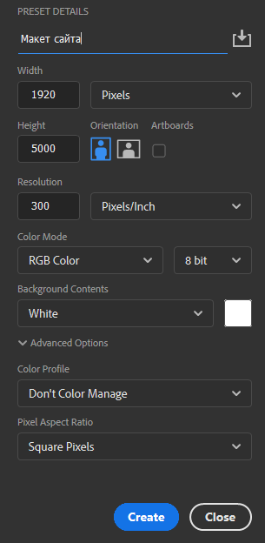

# Создание стартовой разметки

* Создав файл, нажимаем Ctrl + R для вызова линейки.

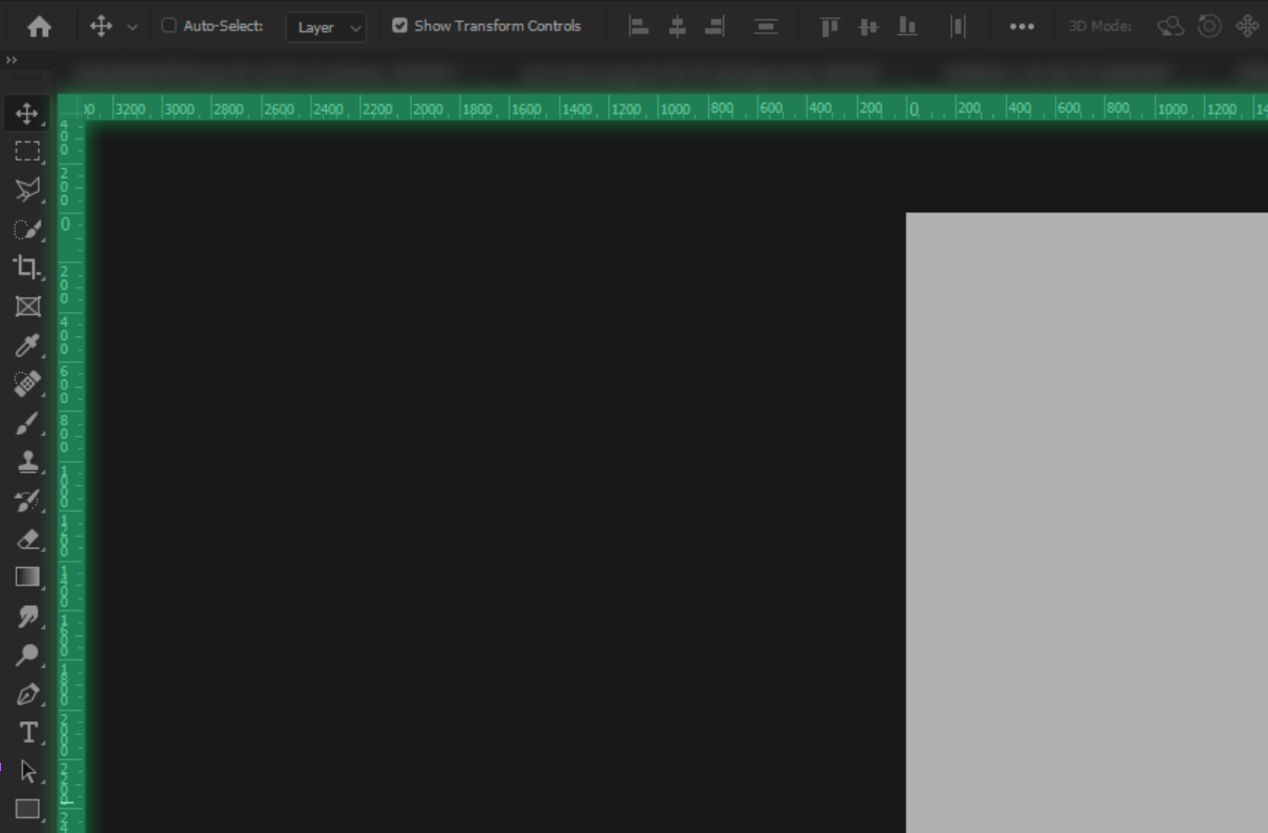

* Из линейки вытаскиваем направляющие и начинаем размечать размеры, в которых будем работать. Сразу адаптируем сайт под планшетное разрешение экрана (1366x768 пикселей).

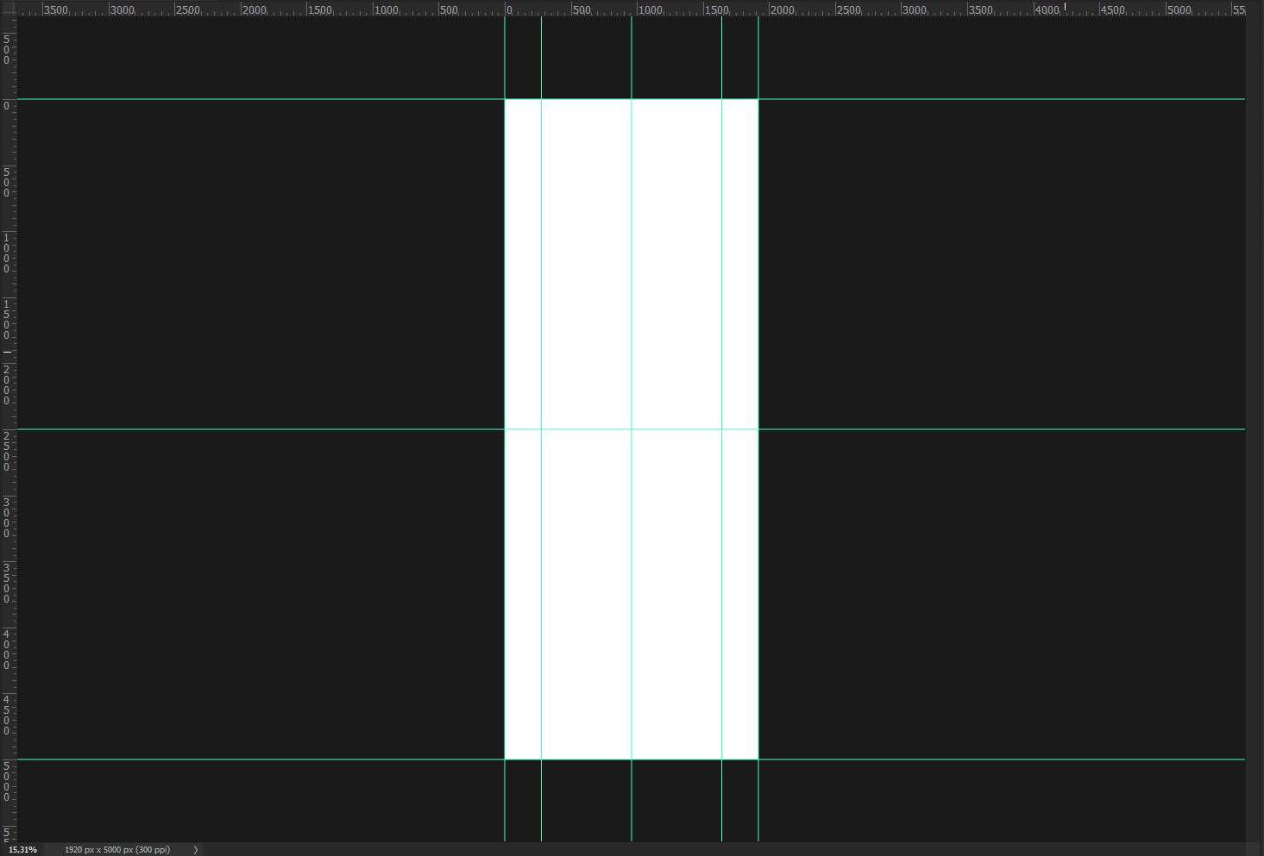

# Начало работы, создание шапки

* Для дальнейшего упрощения перемещения и изменения размера поставим галку “*Show Transform Controls”* (Показать элементы управления) у инструмента “*Move Tool*” (Перемещение).



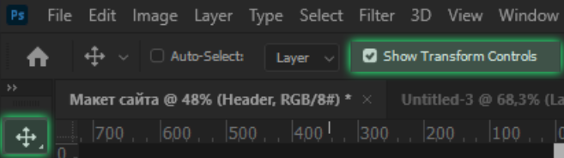



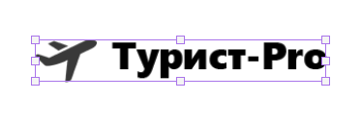

* Создадим основу шапки, выбрав инструмент “*Rectangle Tool*” (Прямоугольная область).



Далее тянем прямоугольник до нужных размеров.

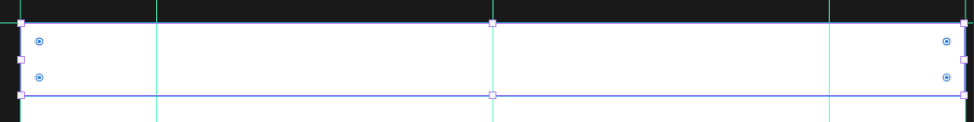

* Создаем тень от шапки. Нажимаем правой кнопкой по слою и заходим в “*Blending Options*” (Параметры наложения)

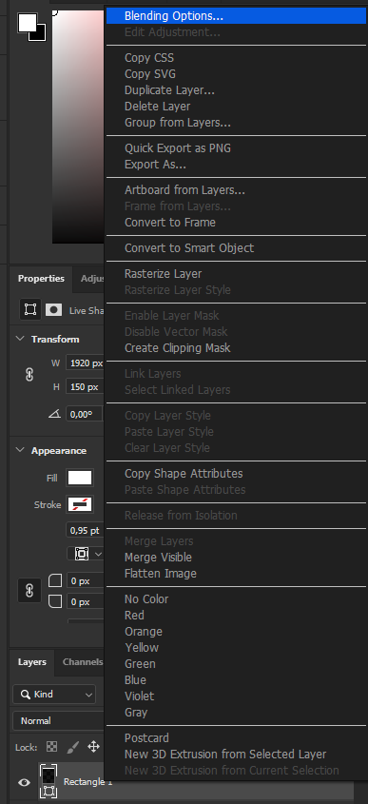

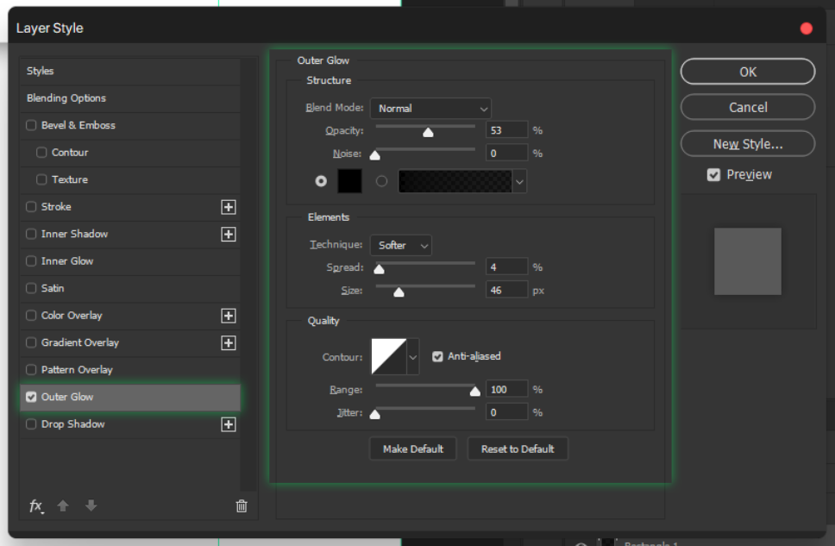

* Добавляем лого картинкой или же создаем на фигурах сами и перемещаем его в нужное нам место. (При необходимости можно добавить направляющую по центру шапки).

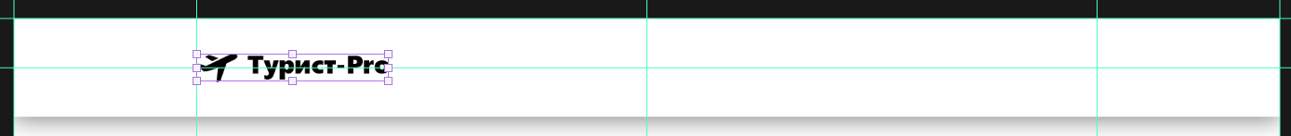

* Создаем прямоугольную область. С помощью инструмента “*Text Tool*” (Текст) пишем то, что хотим видеть на кнопке и перемещаем слой с текстом в центр прямоугольника.



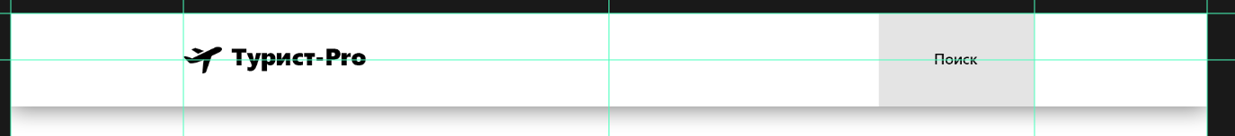

* Копируем нужное количество раз и меняем текст.

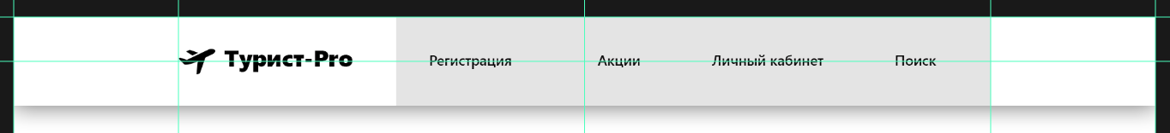

* С зажатым Ctrl выделяем все слои шапки и создаем папку с нужным названием.

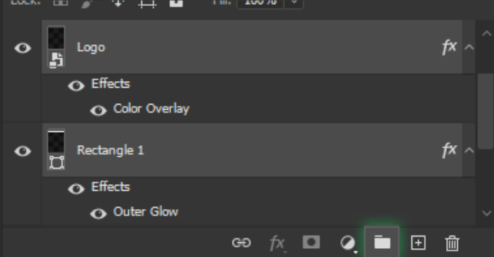

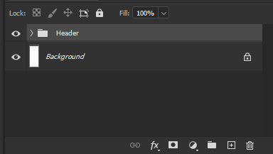

# Создание основных блоков

* Прямоугольными областями (См 3.) примерно размечаем размеры каждого из блока. Лучше каждый второй блок делать серым, чтоб их видеть.

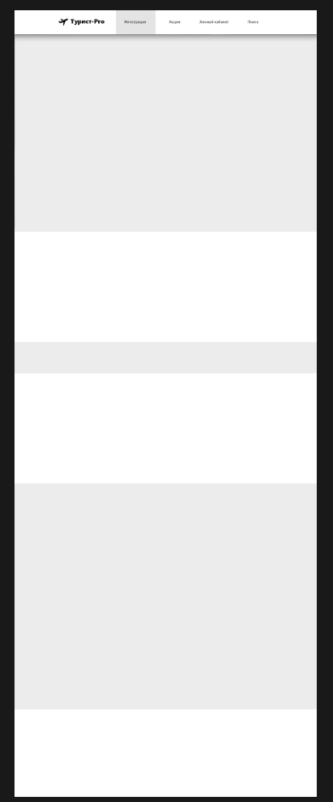

* В первый блок нужно поместить картинку, это можно сделать двумя способами.  
   **1.** Поставить слой с картинкой выше прямоугольника, нажать правой кнопкой и выбрать “*Create clipping mask*” (Создать обтравочную маску).  
   **2.** Правой кнопкой нажать на превью прямоугольника и выбрать его пиксели, после чего выбрать слой с картинкой и с помощью клавиши *Delete* обрезать ненужные области.

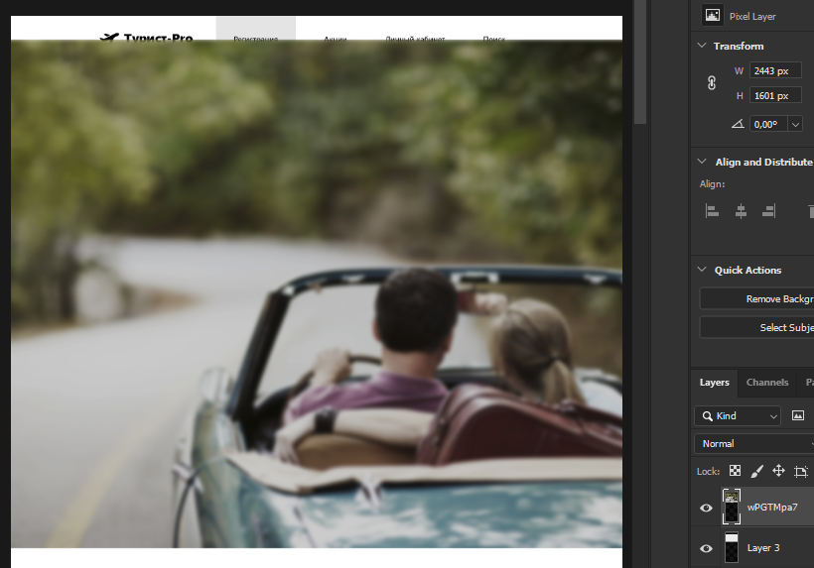

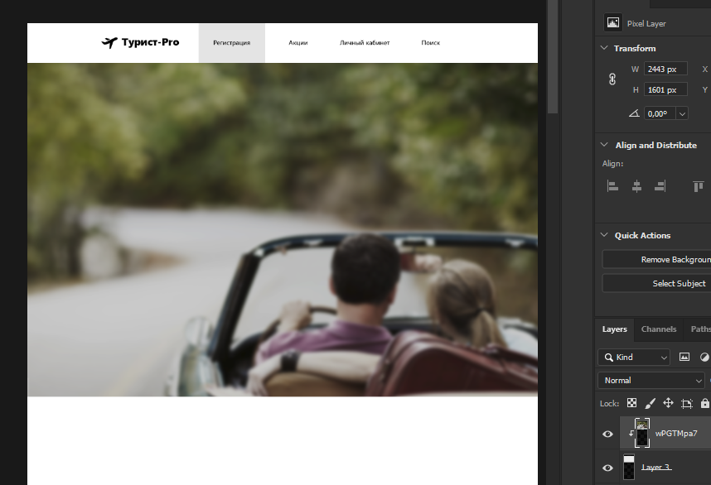

* Для создания формы нам понадобится скругленный прямоугольник. Заливаем его черным цветом в настройках формы.

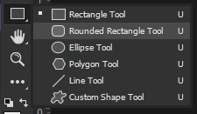

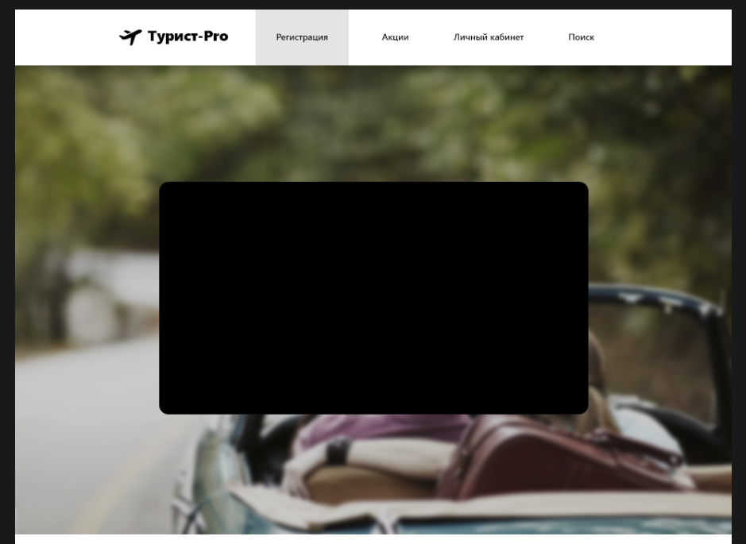

* Снижаем непрозрачность формы наполовину.

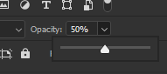

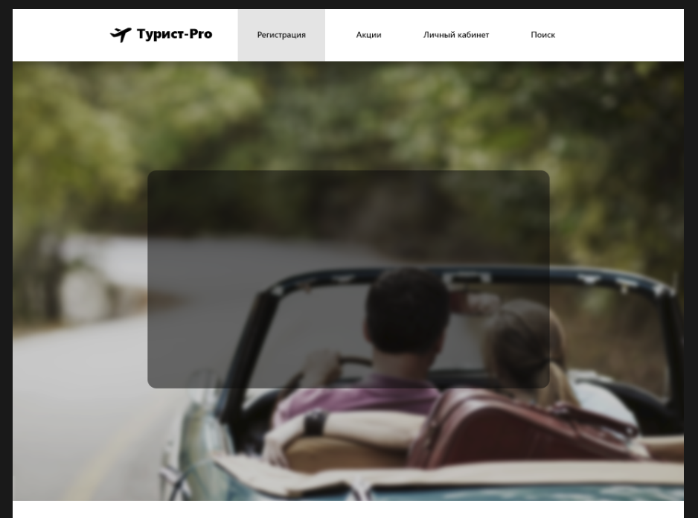

* Наполняем форму, для этого используем прямоугольную область и текст (См 3.)

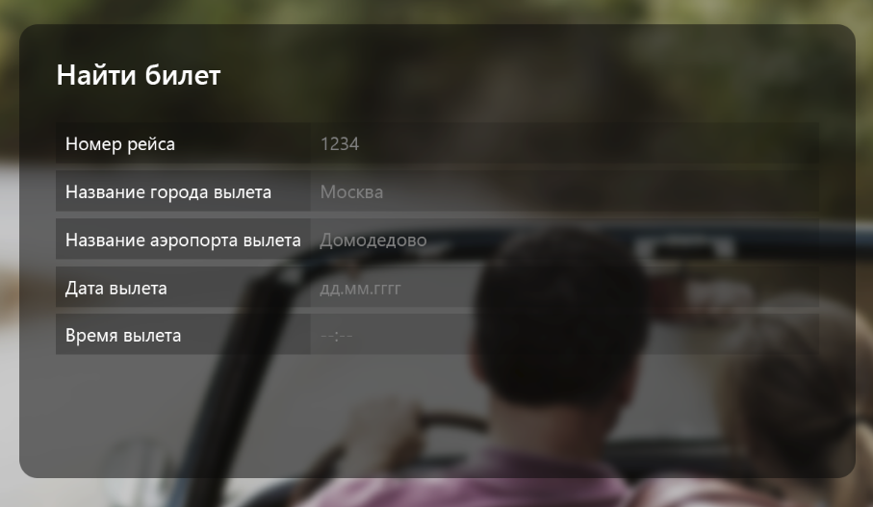

* Разделитель можно сделать с помощью скругленного прямоугольника.

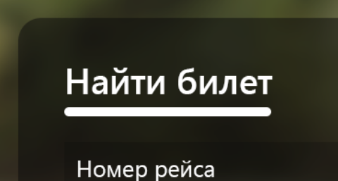

* Создаем кнопку для формы с помощью скругленного прямоугольника и заливаем градиентом в настройках формы.

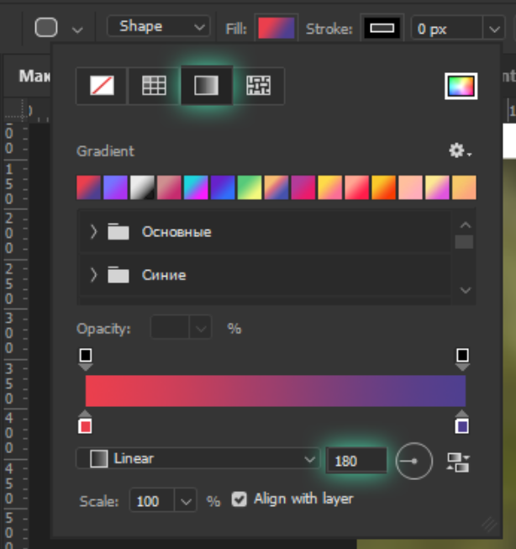

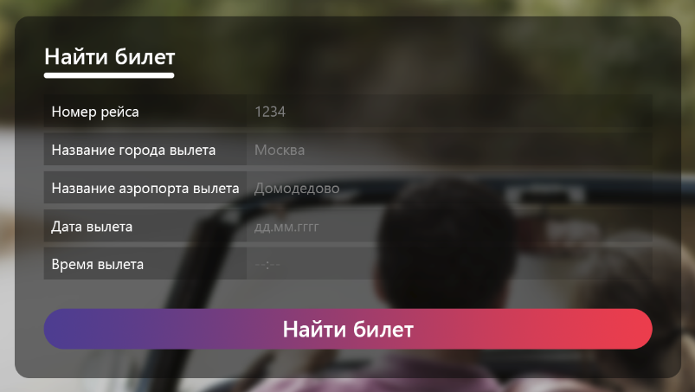

* Используя известные инструменты заполняем все оставшиеся блоки.

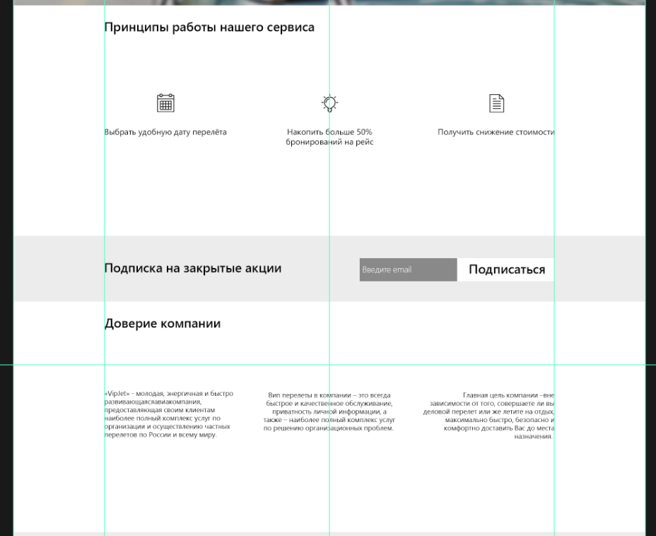

* Для того, чтобы отделить нашу рассылку от всей информации, закрасим прямоугольник градиентом.

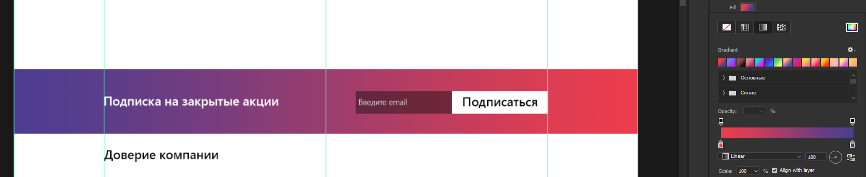

* Создадим карточки акций.

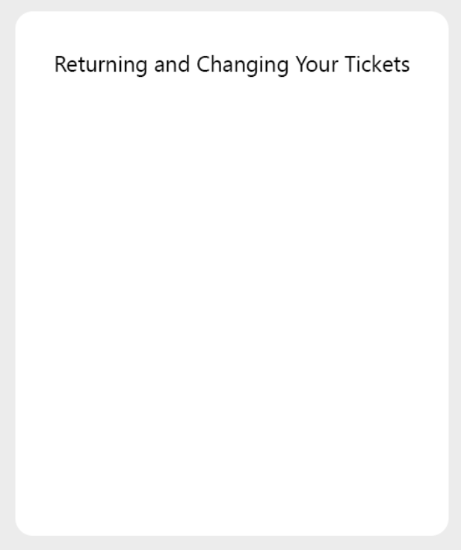

* Если необходимо ограничить текст под определенные размеры, нужно взять инструмент “Текст” и начать тянуть на всю нужную область.

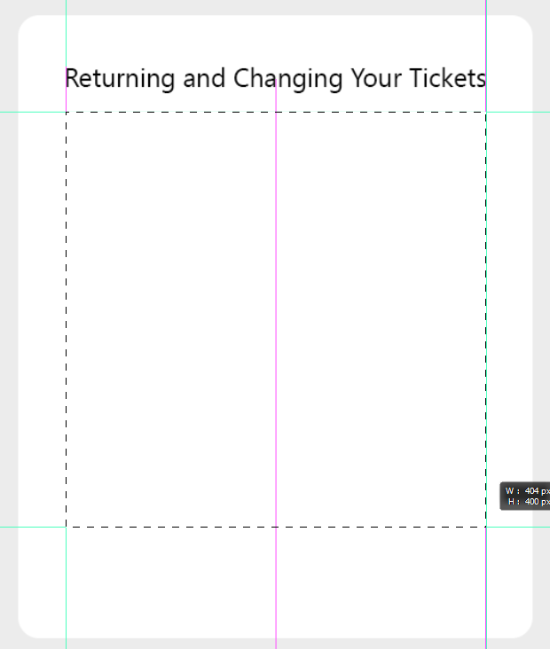

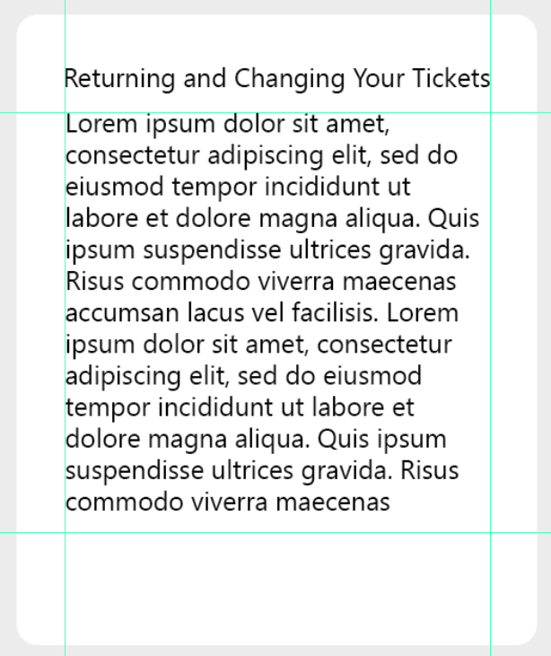

* Создаем кнопку. На кнопке будем использовать градиентную обводку формы через меню “*Параметры наложения*”.

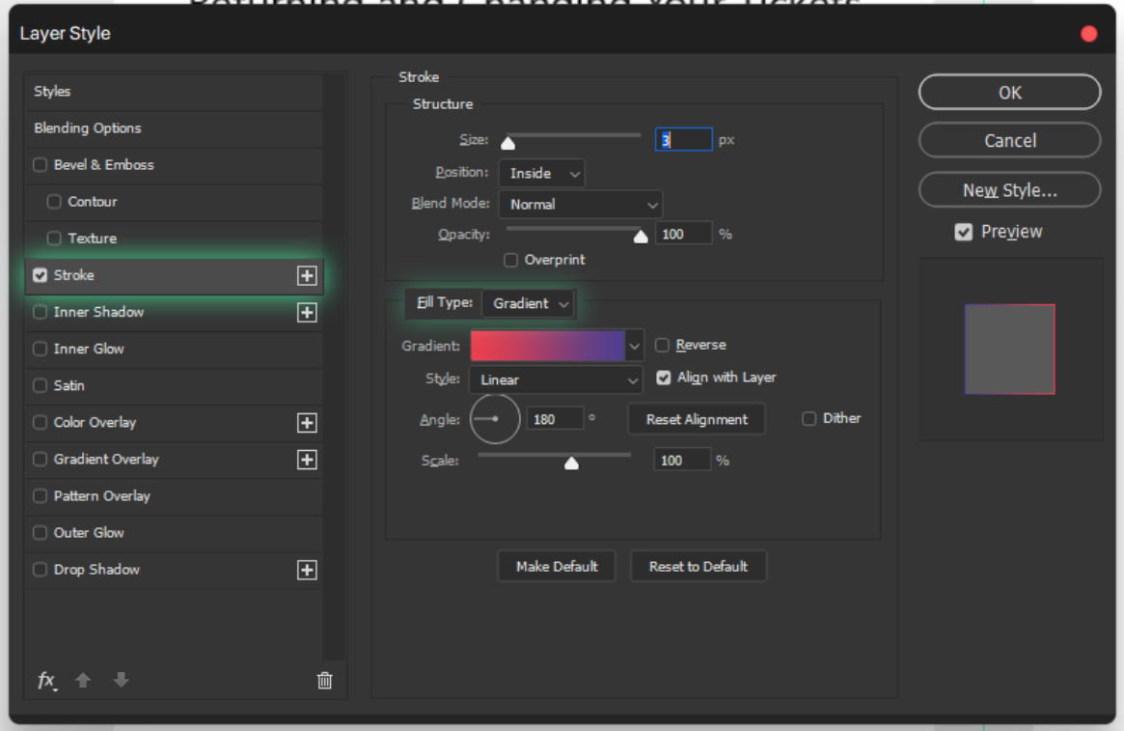

* Для окрашивания кнопки в градиент, также воспользуемся меню “*Параметры наложения*”, только теперь используя *Gradient overlay*.

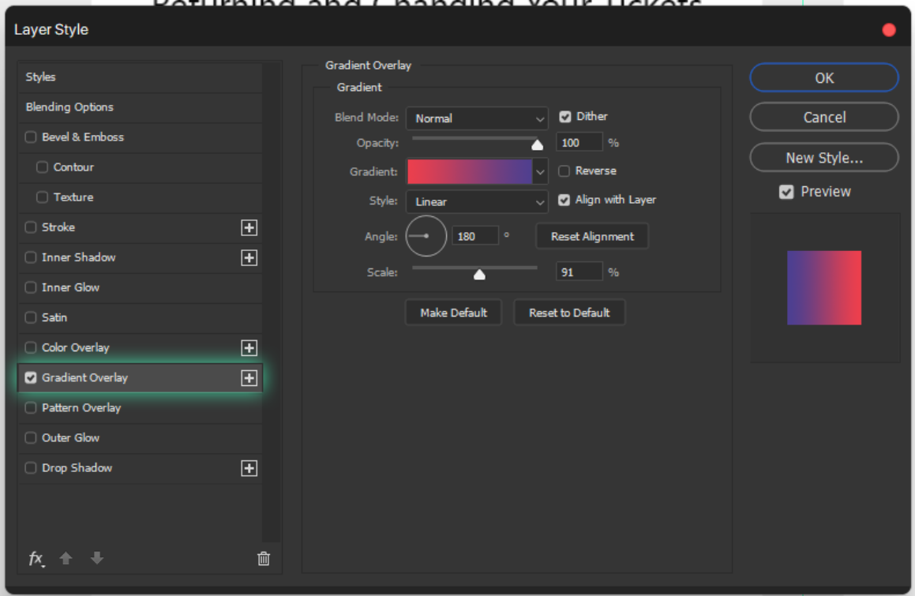

* Копируем карточки нужное количество раз и делаем подвал (Footer) с помощью инструмента “*Текст*”.

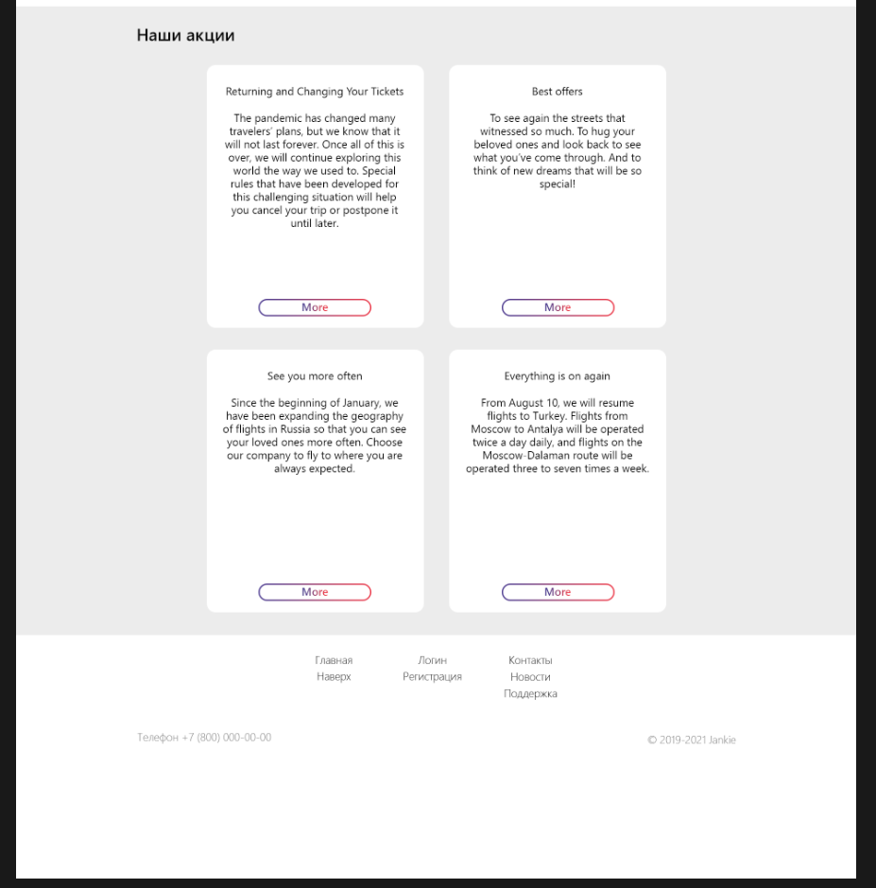

* Все лишнее пространство удаляем инструментом “*Crop Tool*” (Кадрирование).

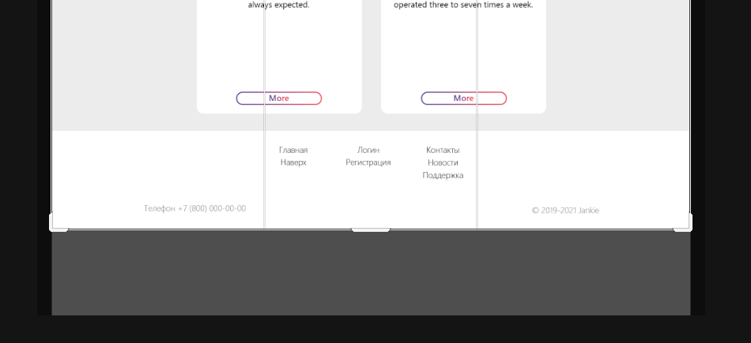

# Результат

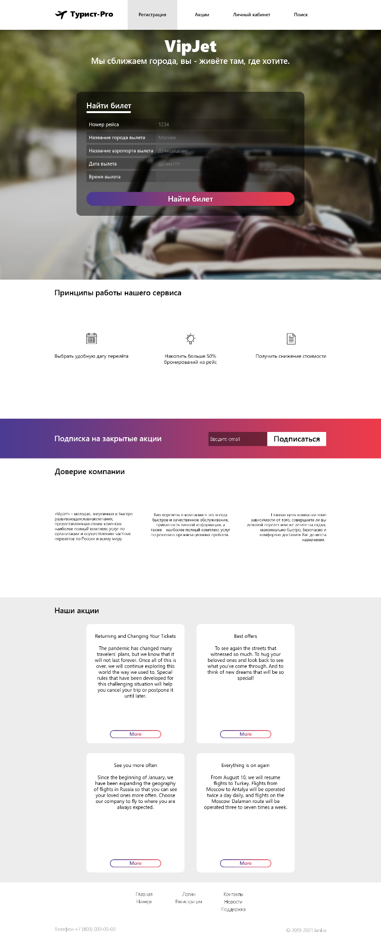

Работы по вариантам:

Создать макет сайта в котором присутствует: Шапка сайта (логотип копании, меню навигации) Секция с новостями компании. Подвал (номер телефона, соц.сети).

Тематика:

* 1. Книга;
  2. Кино;
  3. Спектакль;
  4. Картина;
  5. Мультфильм;
  6. Сказка;
  7. Сериал;
  8. Город;
  9. Море;
  10. Спорт;